2021-2022学年度第一学期九年级数学期末自测题（1）
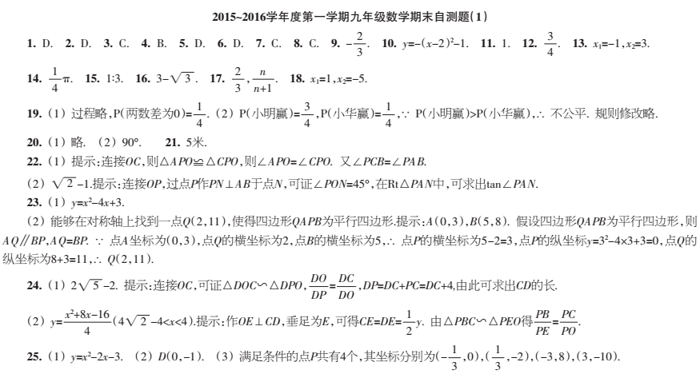

2021-2022学年度第一学期九年级数学期末自测题（2）
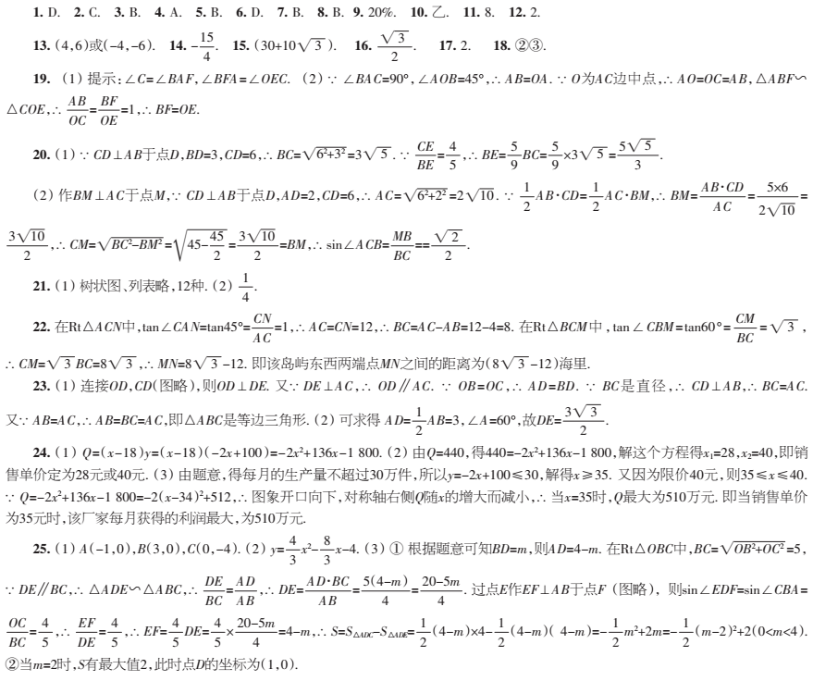
2021-2022学年度第一学期九年级数学期末自测题（3）
